מסמך אפיון לפרויקט בינוני – חנות אינטרנט (E-Commerce Store)
1. מבוא
מטרת הפרויקט
פיתוח אתר חנות אינטרנטית מודרני המאפשר למשתמשים לצפות במוצרים, לבצע רכישות אונליין, לנהל חשבון אישי ולעקוב אחר הזמנות. המערכת תאפשר גם ניהול מלא של החנות מצד המנהל (מוצרים, הזמנות, משתמשים ומלאי).
קהל יעד
- לקוחות פרטיים המעוניינים לרכוש מוצרים אונליין.
- בעלי העסק וצוות הניהול של החנות.
סוג הפרויקט
פרויקט Full Stack בינוני הכולל:
- Frontend רספונסיבי.
- Backend מבוסס API.
- מסד נתונים.
- פאנל ניהול.
- אינטגרציות חיצוניות (תשלום, אימיילים).
2. מטרות עסקיות
- הגדלת מכירות אונליין.
- שיפור חוויית המשתמש בתהליך הרכישה.
- ניהול יעיל של מלאי והזמנות.
- יצירת פלטפורמה נוחה לניהול העסק.
- אפשרות להרחבה עתידית (קופונים, משלוחים, מובייל ועוד).
3. דרישות פונקציונליות
3.1 משתמשים והרשאות
לקוח רגיל
- הרשמה והתחברות.
- צפייה במוצרים וקטגוריות.
- חיפוש וסינון מוצרים.
- הוספה לעגלת קניות.
- ביצוע רכישה ותשלום.
- ניהול פרופיל אישי.
- צפייה בהיסטוריית הזמנות ומעקב אחריהן.
מנהל מערכת
- התחברות מאובטחת לפאנל ניהול.
- ניהול מוצרים (הוספה, עריכה, מחיקה).
- ניהול קטגוריות.
- ניהול מלאי ומחירים.
- צפייה וניהול הזמנות.
- ניהול משתמשים.
- צפייה בדוחות בסיסיים (מכירות, מוצרים פופולריים).
3.2 קטלוג מוצרים
- הצגת מוצרים בתצוגת Grid/List.
- תמונות מרובות לכל מוצר.
- תיאור מפורט, מחיר, מלאי וזמינות.
- קטגוריות ותתי-קטגוריות.
- מוצרים מומלצים / חדשים.
3.3 עגלת קניות ותשלום
- הוספה, עדכון והסרת מוצרים מהעגלה.
- חישוב מחיר כולל, משלוח ומע"מ.
- תהליך Checkout פשוט ומהיר.
- תמיכה באמצעי תשלום (כרטיס אשראי / PayPal / Bit).
- שליחת אישור הזמנה במייל.
3.4 ניהול הזמנות
- סטטוסים להזמנה: חדש, בטיפול, נשלח, הושלם, בוטל.
- עדכון סטטוס על ידי המנהל.
- מעקב הזמנה ללקוח.
4. דרישות לא פונקציונליות
- ביצועים: טעינת עמודים מהירה (עד 3 שניות בממוצע).
- אבטחה: הצפנת סיסמאות (JWT/Bcrypt), עבודה עם HTTPS, הגנה מפני SQL Injection ו-XSS.
- רספונסיביות: התאמה מלאה למובייל, טאבלט ודסקטופ.
- סקיילביליות: ארכיטקטורה המאפשרת הוספת פיצ'רים עתידיים בקלות.
- זמינות: מערכת יציבה עם טיפול בשגיאות וגיבויים.
- נגישות: עמידה בסיסית בתקני נגישות (WCAG).
5. ארכיטקטורת המערכת
Frontend
- React + Vite.
- ניהול State באמצעות Redux Toolkit או Context API.
- React Router לניווט.
- UI Library: Material UI / Tailwind CSS.
Backend
- Node.js + Express.
- REST API.
- JWT לאימות משתמשים.
- Middleware לטיפול בשגיאות והרשאות.
Database
- MongoDB (Mongoose) או PostgreSQL.
- אחסון משתמשים, מוצרים, הזמנות וקטגוריות.
אינטגרציות חיצוניות
- Stripe / PayPal לתשלומים.
- SendGrid / Nodemailer לשליחת מיילים.
- Cloudinary / AWS S3 לאחסון תמונות.
6. מבנה בסיס הנתונים (דוגמה)
Users
- id
- name
- email
- passwordHash
- role (customer/admin)
- createdAt
Products
- id
- name
- description
- price
- stock
- categoryId
- images[]
- createdAt
Categories
- id
- name
- parentCategoryId
Orders
- id
- userId
- items[]
- totalPrice
- status
- shippingAddress
- paymentMethod
- createdAt
7. מסכי המערכת
לקוח
- דף בית.
- קטלוג מוצרים.
- עמוד מוצר.
- עגלת קניות.
- Checkout.
- התחברות / הרשמה.
- פרופיל אישי.
- היסטוריית הזמנות.
מנהל
- Dashboard.
- ניהול מוצרים.
- ניהול קטגוריות.
- ניהול הזמנות.
- ניהול משתמשים.
- דוחות מכירה.
8. תהליכים מרכזיים
תהליך רכישה
- המשתמש בוחר מוצרים ומוסיף לעגלה.
- עובר לעגלת הקניות ומעדכן כמויות.
- מבצע Checkout ומזין פרטי משלוח ותשלום.
- המערכת מאמתת תשלום ויוצרת הזמנה.
- נשלח אישור הזמנה במייל.
תהליך ניהול מוצר
- המנהל מתחבר לפאנל הניהול.
- מוסיף או עורך מוצר.
- מעלה תמונות ומעדכן מלאי.
- המוצר מתעדכן ומופיע באתר.
9. דרישות אבטחה
- הצפנת סיסמאות באמצעות Bcrypt.
- אימות משתמשים עם JWT.
- הרשאות מבוססות תפקידים (RBAC).
- הגבלת ניסיונות התחברות.
- שמירת פרטי תשלום בצורה מאובטחת (לא לשמור מספרי אשראי במערכת).
10. בדיקות ואיכות
- בדיקות יחידה (Unit Tests).
- בדיקות API.
- בדיקות UI בסיסיות.
- בדיקות אבטחה.
- בדיקות רספונסיביות במכשירים שונים.
11. לוחות זמנים משוערים
שלב | משך משוער
איסוף דרישות ואפיון | 1 שבוע
עיצוב UI/UX | 1 שבוע
פיתוח Frontend | 3 שבועות
פיתוח Backend ו-API | 3 שבועות
אינטגרציות ותשלומים | 1 שבוע
בדיקות ותיקונים | 1–2 שבועות
עלייה לאוויר | 2–3 ימים
12. סיכונים ואתגרים
- אבטחת מידע ותשלומים.
- ניהול עומסים בביצועים.
- סנכרון מלאי בזמן אמת.
- חוויית משתמש בתהליך התשלום.
- אינטגרציה תקינה עם שירותי צד שלישי.
13. אפשרויות הרחבה עתידיות
- מערכת קופונים והנחות.
- Wishlist (רשימת משאלות).
- התראות Push.
- אפליקציית מובייל.
- מערכת ביקורות ודירוגים.
- ניהול משלוחים מתקדם ומעקב בזמן אמת.
14. סיכום
הפרויקט כולל פיתוח חנות אינטרנטית מלאה עם ממשק משתמש מודרני, מערכת ניהול מתקדמת ותמיכה בתהליכי רכישה ותשלום מאובטחים. הארכיטקטורה המוצעת מאפשרת תחזוקה קלה, הרחבה עתידית וחוויית משתמש איכותית.
15. המלצות טכנולוגיות
- Frontend: React + Vite + Tailwind CSS.
- Backend: Node.js + Express.
- Database: MongoDB.
- Auth: JWT + Bcrypt.
- Payments: Stripe.
- Deployment: Vercel (Frontend) + Render / Railway (Backend).
16. תרשים ארכיטקטורה בסיסי
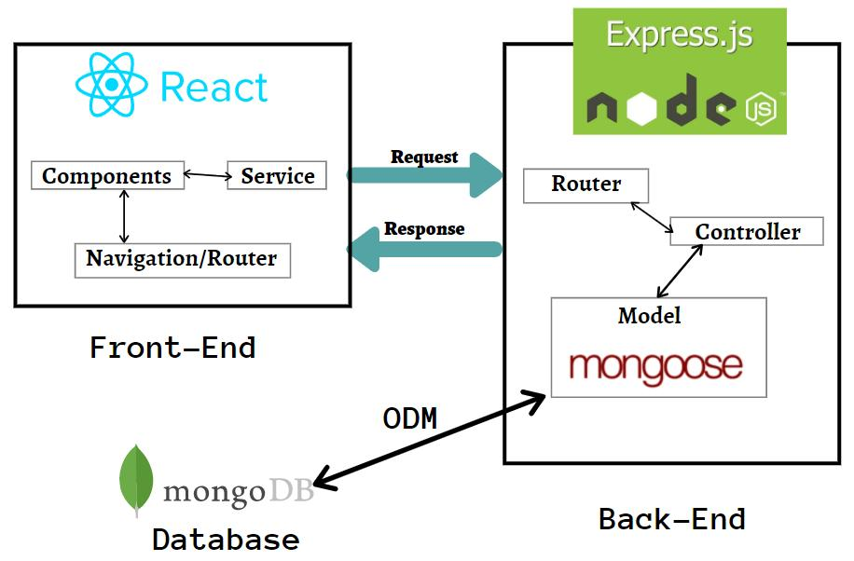
https://chatgpt.com/s/t_6a3005ffa544819181e8beb768b436ef

